Bài 1
- Khởi động container
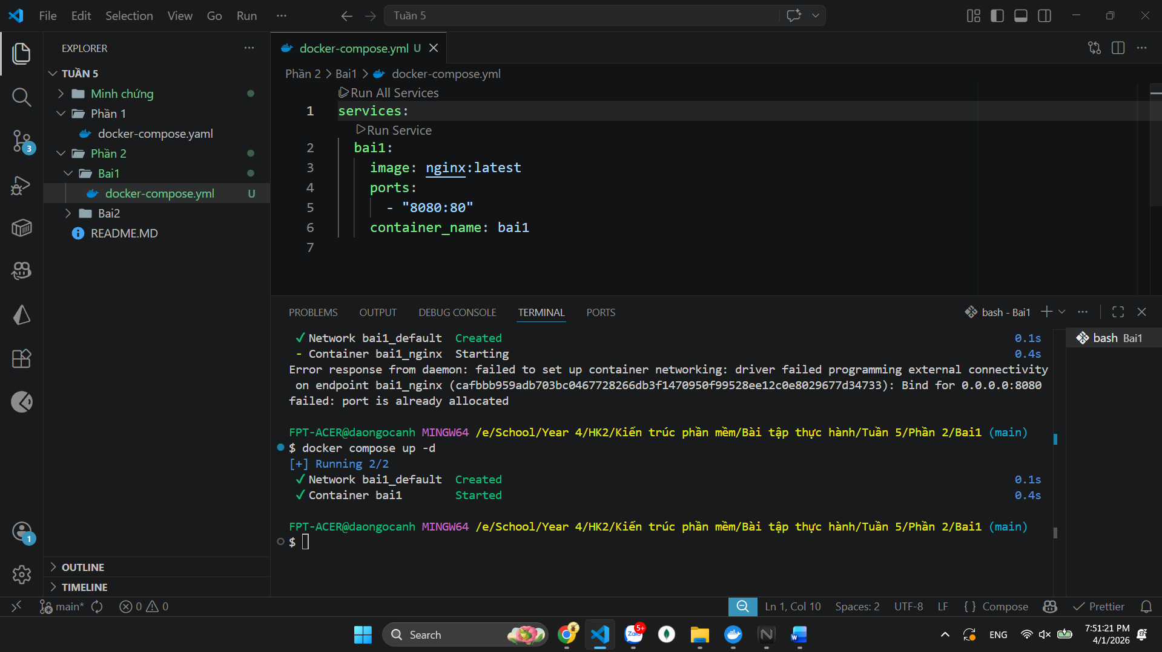
- Kết quả
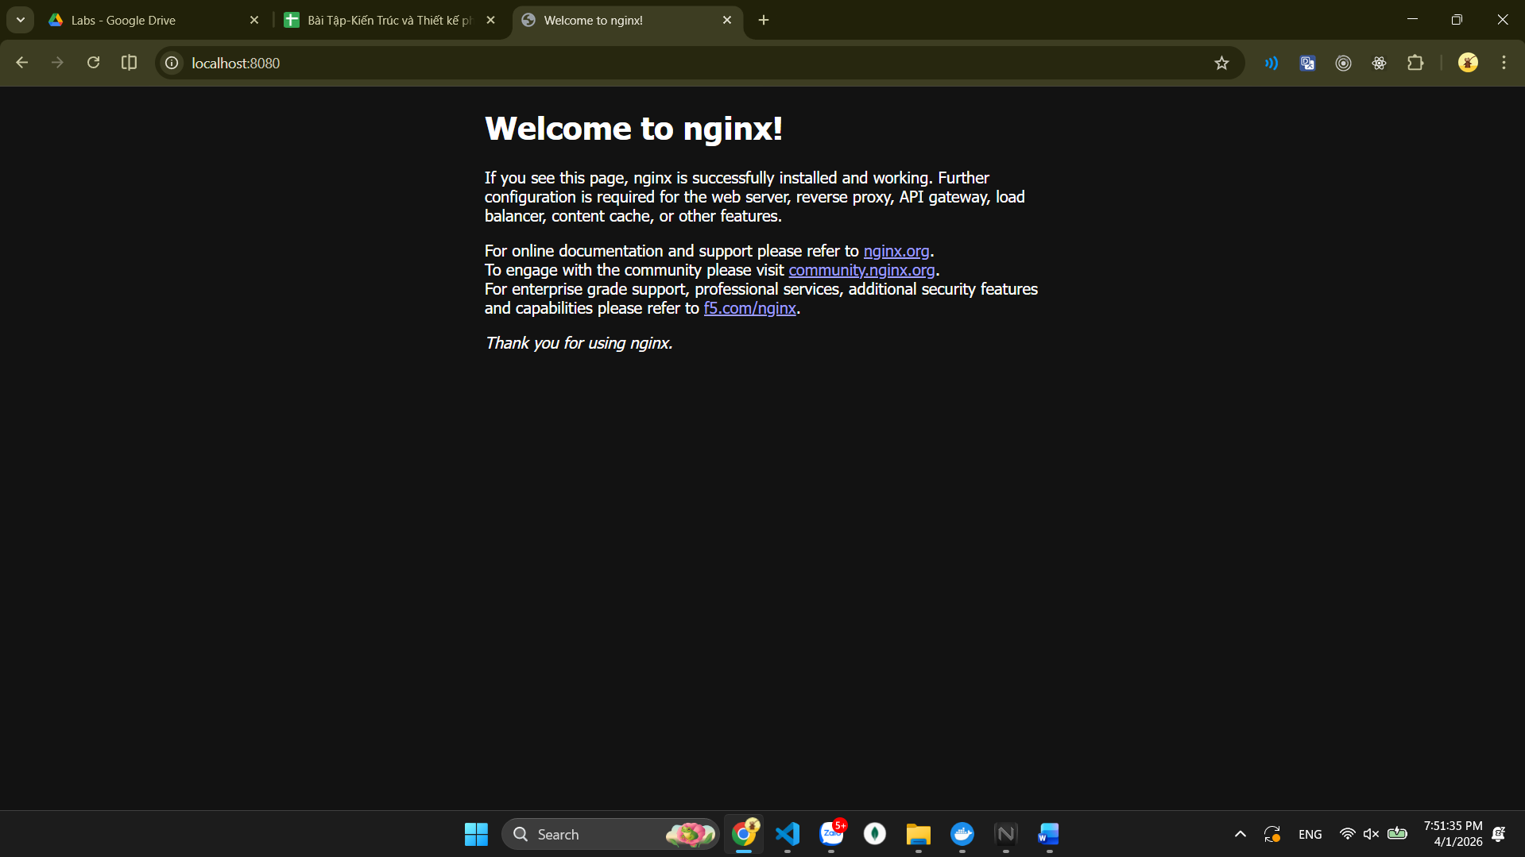

Bài 2
- Khởi động container
- Kết quả

